**Jesús divino y evangélico**

**Es la figura histórica central del cristianismo como religión, como cultura, como hecho histórico, como fenómeno social. Nace en Belén entre el 7 y el 4 a. C. y muere en Jerusalén entre el 30 y el 33.**

**Desde la Historia es el hombre más influyente que ha existido en la tierra. Desde la fe es el Hijo de Dios hecho hombre. Logra configurar un grupo de discípulos que se extenderán por todo el universo hasta nuestros días.**

**Es dudoso si basta el dato histórico para explicar el cristianismo. O si precisamos acudir al misterio divino que se esconde en el hijo de José, el artesano, y de María, su esposa, quien terminó proclamándose Hijo de Dios. Sea lo que sea es la figura cumbre y singular de la Historia.**

**1. Vida terrena.**

**Algo singular hay en la vida humana de Jesús, que le convierte en un ser misterioso sin ser legendario y una realidad histórica sin encerrarse en una cronología. Por eso se ha escrito desde hace dos milenos sobre su figura y se seguirán multiplicando las suposiciones y las hipótesis durante los siglos venideros.**

**1.1. Nace en Belén.**

**A imitación de los mahometatos que adoptan el año de la hégira (ida de Mahoma de la Meca a Medina el 16 de Julio 622) para fechar sus hechos, los cristianos comienzaron a fechar por el nacimiento de Jesús muy tardíamente. Los primeros cálculos fueron hechos por Dionisio el Exi­guo, jefe de la Cancillería de Roma, con el Papa Adriano I (772-795) el año 753. Los cálculos se desviaron algu­nos años. Hoy sabemos que Herodes murió en Jericó el año 4 a C. y que Jesús ya había nacido y "escapado a Egipto", entre uno y tres años antes.**

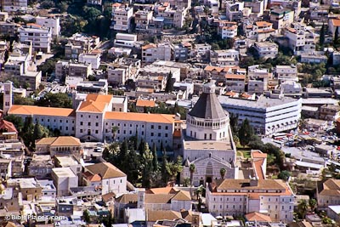

**1.2. Vive en Nazareth.**

**Jesús es un personaje que con toda naturalidad vivió en Nazareth, donde pasó unos 30 años como cualquier artesano: con sus padres, en vida célibe, con austeridad, trabajo y asistencia a la sinagoga, con peregrinación por Pascua a Jerusalén desde los 12 años, etc.  
  El nombre de Jesús es hebreo, Joshuah, que indica 'Yahvé es salvación'; y el título de Cristo, indica en griego ungido o consa­grado (christos, en hebreo Mesías, mashiah, el ungido).**

**Hacia el año 27, acude entre la gente que va al Jordán atraída por la figura del Bautista. Recibe el bautismo (inmersión en el agua) y pasa un tiempo en el desierto.**

**1.3. Predicación.**

**A partir de entonces se presen­ta como mensajero que anuncia la peni­tencia, el Reino de Dios (el triunfo final del bien) y el misterio de su identidad divina.**

**Reúne discípulos, hasta 72, y selecciona doce, con uno de ellos como cabe­za y animador de los demás.**

**Los primeros seguidores fueron compenetrándose con su mensaje, en el cual es esencial su venida al mundo para salvar a los hombres. Le miran como libertador, como salvador prometido por los Profetas antiguos de Israel**

**Después, los primeros escritores y los padres primitivos de la Iglesia redescubren todo lo que hay en las Escrituras sobre su figura y misión y perfilan toda la teología de la Redención y de la liberación del  pecado.**

**Jesús se presenta como enviado de Dios. Con desconcierto de quien le conoce en su vida ordinario termina afirmando ser Dios, hijo de Dios, de la misma naturaleza del Padre, que le ha enviado.**

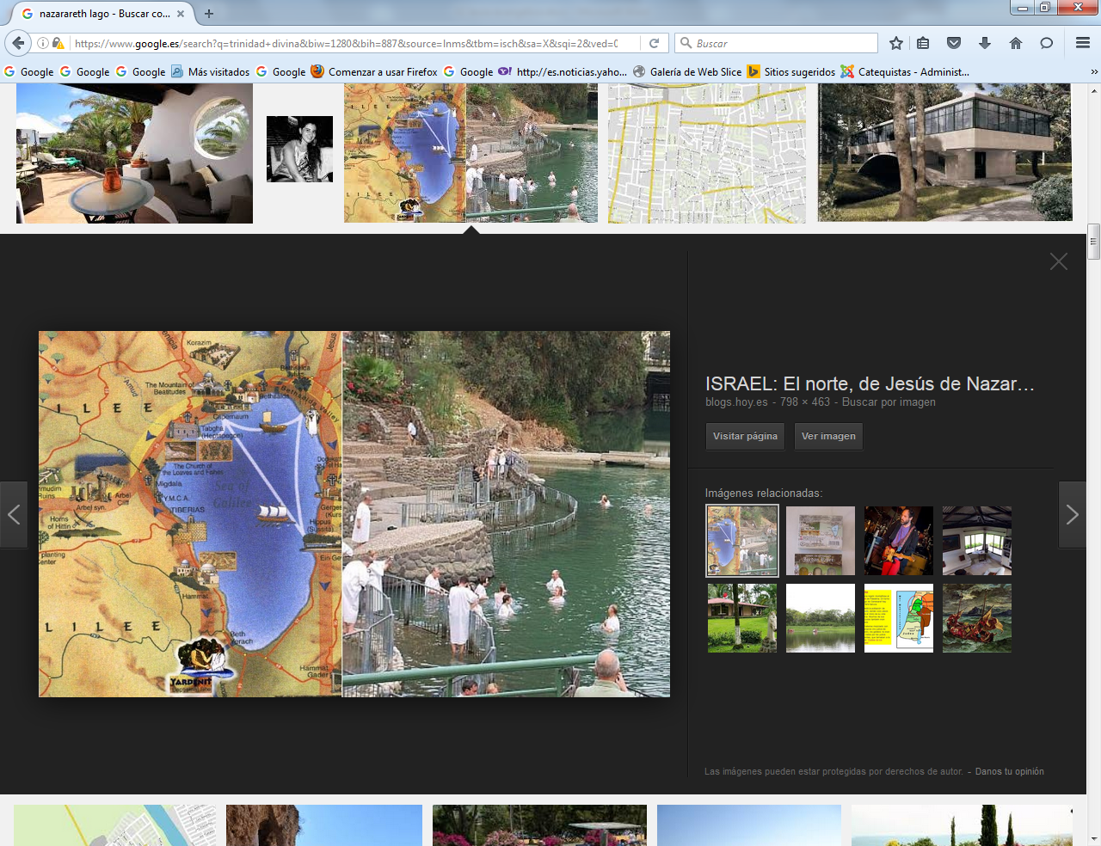

**2. Su valor mesiánico.**

**La vida de mensajero, predicador o profeta, discurre durante un tiempo. Si nos atenemos al texto evangélico, pode­mos calcularla en dos años y medio (30 meses): del Bautismo a la Pascua, de nuevo a la segunda Pascua y en la tercera Pascua su vida se ve truncada por la muerte de cruz.**

**2.1. Datos cristianos.**

**Las principales fuentes de informa­ción sobre su vida se encuentran en los Evangelios y otras referencias de los primeros cristianos.**

**Fuera de ellos no quedan más que algunas alusiones indirectas de autores que como Flavio Josefo, Tácito, Plinio el Joven, saben de su existencia por la de los grupos cristianos. Esa ausencia de textos extracristianos ha hecho a los histo­riadores conceder escasa credibilidad humana a su figura, a pesar de su valor religioso.**

**Pero el hecho de que no existan documentos no cristianos no quiere decir nada en contra de la realidad de su existencia terrena. También los testimonios de quienes vivieron con el y la aceptaron como enviado divino tienen su validez rigurosa y objetiva.**

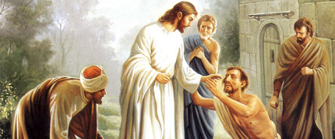

**2.2. Ecos proféticos.**

**Los textos cristianos reflejan su genealogía, que se remonta a Abraham y David (Mt. 1.1-17; Lc. 3.23-38). Esa genealogía refleja su vínculo con los dichos de los Pro­fetas sobre el Mesías.**

**Según Mateo (1.18-25) y Lucas (1.1-2,20), Jesús fue concebi­do por su madre de forma virginal. Ella "aunque desposada con José, quedó encinta por obra del Espíritu Santo" (Mt. 1. 18), según la fe de los cristianos.**

**Nació en Belén, donde José había acudido para empadronarse, según edic­to romano del momento. Detrás del hecho social esté el misterio del cumplimiento de las profecías. (Mt. 2. 6) Mateo es el único que describe (2. 13-23) el viaje a Egipto, ante el designio de Herodes de matar al niño, por haber sido buscado y venerado por unos personajes venido de Oriente al reclamo de una estrella.**

**Sólo Lucas relata el cumplimiento de la ley de la circuncisión y relata la presentación en el templo (2. 21-24); este evangelista recoge también su presencia en el templo cuando cumplió los doce años (2. 41-51).  Después, su vida queda oculta en Nazareth durante 30 años (quasi triginta traducía la Vulgata).**

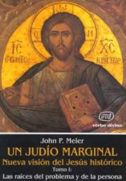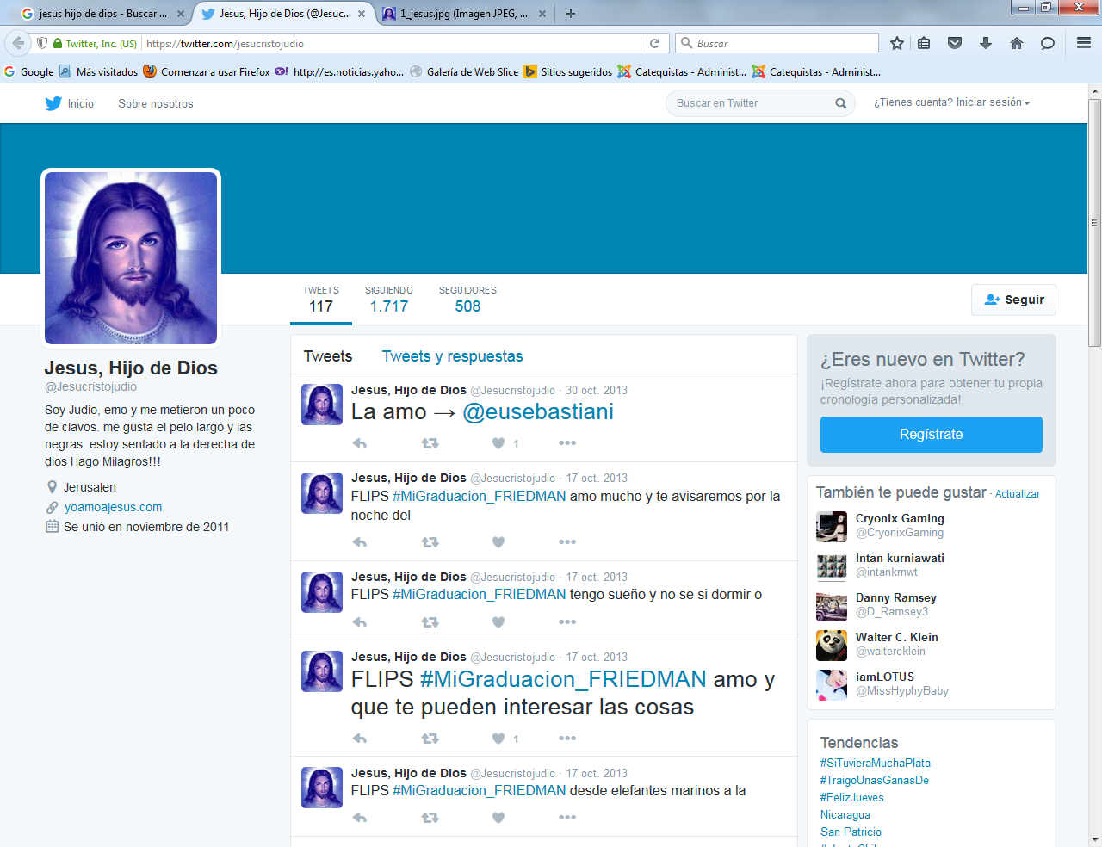

**3. Vida de predicación**

**En referencia a su ministerio público, los evangelistas recogen hechos y dichos del Maestro. En tres textos hay una coincidencia sincronizada (sinópticos) de su itinerario. El otro, el de Juan, sigue una forma y estilo diferen­tes para dar testi­monio de lo acaecido.**

**Coinciden en su presencia en el Jor­dán, entre los penitentes que acuden al solitario del desierto que proclama conversión. Juan, el Bautista, se presenta como prólogo de la predicación de Jesús, que va a seguir al principio sus pautas y luego va a ir mucho más allá. Juan proclama el carácter salvador de Jesús. Jesús saltará a proclamar su carácter divino.**

**3.1. Testimonios o evangelios.**

**Luego se abren en diversidad de relatos, que van a constituir la esencia de su mensaje y vida de predicador.**

**- El tiempo de penitencia y ayuno en el desierto y las tentaciones de Satán son el prólogo (Mt. 4. 3-9) y Lc. (4.3-12)**

**- El regreso a Nazareth (Lc. 4. 16-30) La desconfianza de los parientes y la actitud de sus habitantes le obligaron a trasladarse a vivir en Cafarnaum, ciudad pequeñas pero con mayor número de habitantes de todas las razas y de variedad de religiones. Es la “Galilea de las naciones”.**

**- La elección y vocación de los discípulos es la primera labor del Maestro. Son discípulos (Mt. 1. 40-51) variados en número, entre los que resaltan doce seleccionados: los apóstoles. Los discípulos llegaron a ser 72.**

**- Entre los discípulos elegidos como “apóstoles o enviados” resaltan algunos:**

**"Simón, al que llamó Pedro o piedra, y su hermano Andrés" (Mt. 4. 21); tam­bién "Santiago, el de Zebedeo, y Juan, su hermano" (Mt. 4. 21). Incluso Mateo o Leví, el recaudador de im­puestos; también Natanael, el que le echó en cara ser de Nazareth, de donde no solía salir “cosa buena”.**

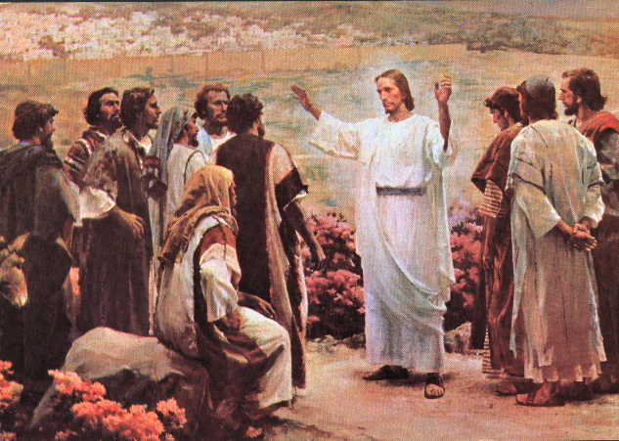 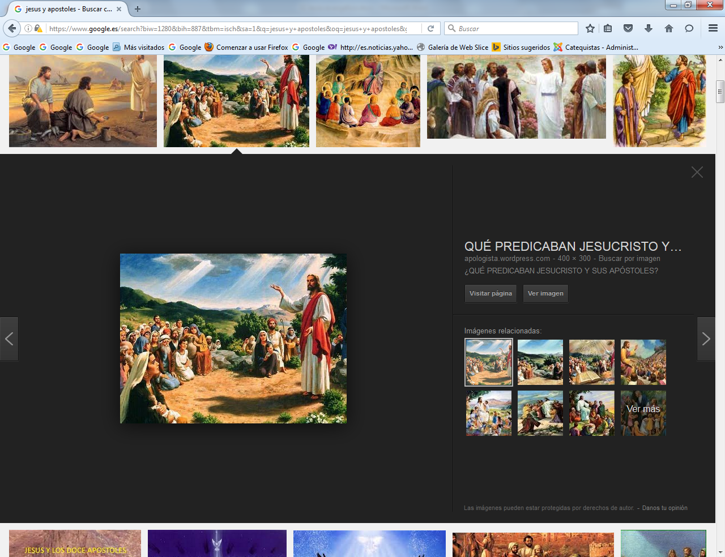

**3.2. Reino de Dios**

**La labor de Jesús es anunciar el Reino de Dios por lugares y aldeas, atra­yendo a la gente.  
   Se presenta como sorprendente e influyente con la fuerza de su palabra y con los signos prodigiosos que hace en favor de los enfermos y pobres.**

**Rompe la costumbre de que los rabinos ambulantes vengan sólo del Tem­plo de Jerusalén y reflejen ante el pueblo la autoridad delegada de los sacerdotes. Jesús habla en nombre propio, no en representación de nadie, en sus comentarios y exhortaciones.**

**- Lo fundamental de sus enseñanzas queda sintetizado en el sermón de la montaña (Mt. 5. 1-7), que contiene las bienaventuranzas (5. 3-12) y la oración del padrenues­tro (6. 9-13). La enemistad de los fariseos, acompaña la tarea de tan singular predicador.**

**- La fama de Jesús se exten­dió sobre todo entre los marginados y los oprimidos, hasta el punto de querer proclamarle rey (Jn. 6. 15). Pero Jesús reclamará separar entre el César y Dios cuando se le pre­gunta por su pensamiento sobre los dominadores del pueblo elegido.**

**- Muchos de sus discursos son duros de aceptar para las mentes de los ilus­trados, como el dicho en Cafarnaum (Jn. 6. 15-21).**

**- Y la mayor parte de sus exposiciones son cautivadoras, aunque emplea lenguajes parabólicos y simbólicos. (Jn. 6. 35) y deja con ellos determinadas palabras mensajeras que un día serán recordadas por sus seguidores.**

**3.3. Su escenario terreno**

**Los Sinópticos le hacen pasar la mayor parte de su tiempo en Galilea, pero Juan centra su acción sobre todo en Judea y en Jerusalén. En Cesárea de Filipo, Simón Pedro proclama con naturalidad que Jesús es el Cristo (Mt. 16. 16; Mc. 8. 29; Lc. 9. 20).**

**- Pronto comienza a predecir su muerte a sus discípulos. Pero también anun­cia su resurrección. Les ofrece signos a ellos solos, como la transfiguración, en donde oyen a Dios declararle su "Hijo amado".**

**­  - Los milagros atraen a los sencillos e irritan a los obcecados adversarios del templo. Sin embargo son las pruebas irrefutables de que es un enviado de Dios, como reconoce el ciego curado en Jerusalén. (Jn. 9. 20)**

**- De manera especial hay algunos que culminan su labor, como es la resu­rrección de Lázaro, cuatro días ya muerto y enterrado en Betania (Jn. 11. 1-44).**

**4. Final de su vida terrena**

**En los últimos meses de su vida tiene que esconders e, pues corre peligro de ser detenido por sus predicaciones (Mc. 11. 11-12) y por su populari­dad. Es lo suficientemente intuitivo e inteligente para entender que desean matarle y que terminará en la cruz. Es lo que dijeron los profetas y él conoce las Escrituras.**

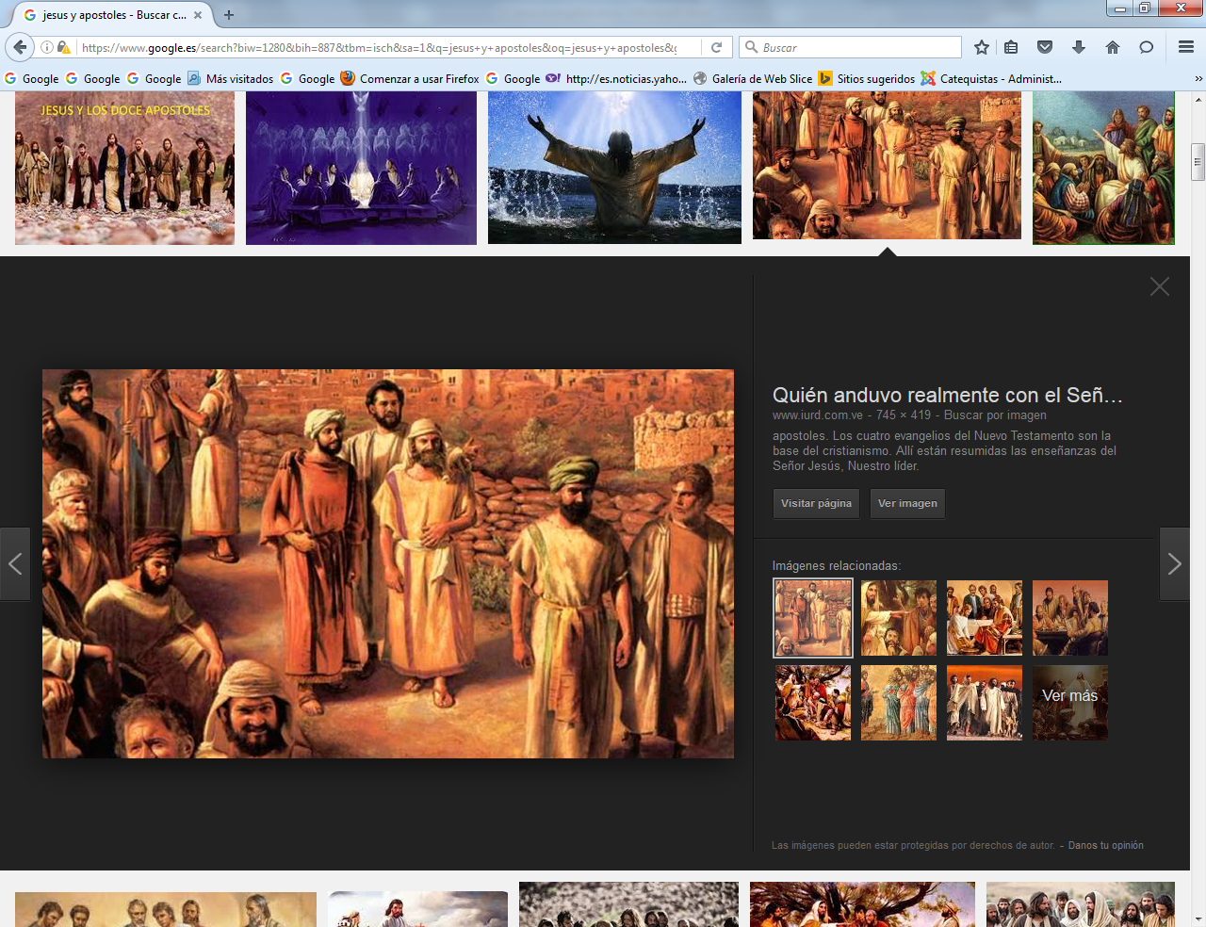

**Tiende a esconderse en Betania o en otros lugares como de Ephrem, cercano al desierto (Jn. 11. 54). Son tiempos en que Jesús multiplica ya los discursos o avisos escatológicos, sobre el fin de los tiempos, sobre la destrucción del Templo, sobre la ruina de Jerusalén, sobre su propia muerte violenta.  Al menos, los evangelistas sitúan esos avisos al final de sus relatos (Lc. 22. 31-34) y recuerdan que es el mismo Jesús quien los formula.**

**4.1. Rasgos de su partida**

**Jesús declara la inminencia de su parti­da y de su muerte de cruz, no menos que el abandono de los discípulos y la negación misma de Pedro (Mc. 13. 1-2; Mt. 24. 1-2; Lc. 21. 20-24)**

**- Cercana la Pascua, Jesús va a Jerusalén por última vez. Juan menciona diversos viajes a Jerusalén; los Sinópticos prefieren la acción en Galilea y sólo al final en Judea y la llegada a Jerusalén, en donde sue­len morir los profetas. (Mc. 10. 32-34; Lc. 18. 31-34; Mt. 16. 22-23)**

**- Hablan de la entrada clamorosa en Jerusalén, donde hay muchos peregri­nos de Galilea que han conocido sus enseñanzas y milagros. (Mt. 21. 1-11; Lc. 19. 28-40)**

**- Expulsa del templo a los mercaderes y cambistas, que trafican con las mone­das de uso profano (romanas) a cambio por las del templo, que eran más sagradas para el óbolo o limosna ritual. (Mc. 11. 15-19).**

**- En Jerusalén, por la noche, sale fuera de la ciudad, a casa de los ami­gos de Beta­nia, donde María le ofrece un gesto de aromas que unos condenan y Jesús ve como anuncio de su embalsamamiento (Mt. 26. 6-13; Mc. 14. 3-9).**

**- Los sacerdotes, ante las adhesiones que siguen a la resurrección de Lázaro, deciden su muerte. (Jn. 11.48).**

**- Uno de sus seguidores, Judas Iscariote, se compromete por dinero a en­tregarle (Mt. 26. 14-16).**

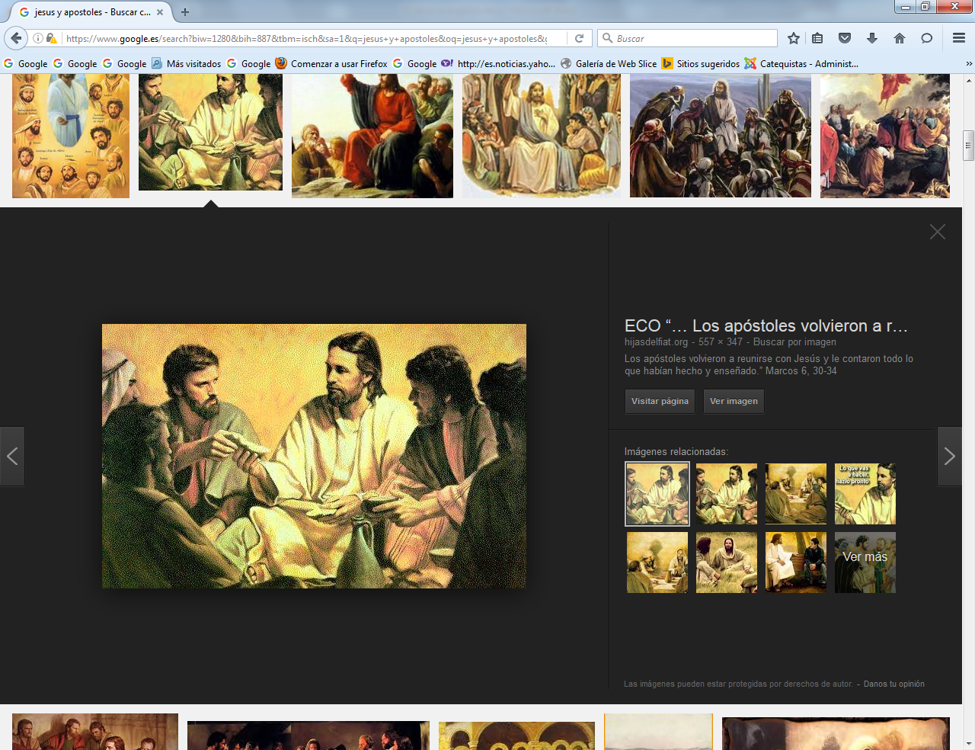

**4.2. La última cena.**

**El jueves cele­bra la cena de Pascua con sus discípulos y les habla de su muerte inmediata. En la cena bendi­ce el pan ácimo y el vino y declara ser su cuer­po y su san­gre. Les encarga hacer eso siempre como re­cuerdo y pre­sencia suya en medio de ellos. Es la Eucaristía como memorial y sacrificio. (Mt. 26. 26-30).**

**- Juan recoge con detalle la conversación de despedida y el mandamiento de despedida. Previa a la cena, realiza Jesús el lavatorio de pies. Y al terminar Juan rememora la plegaria larga de Jesús al final de la larga conversación y de la intervención de seis de los apóstoles. (Jn 14-17)**

**- Después de la cena, Jesús y sus discípulos van al huerto de los Olivos (Mt. 26. 30-32 y Mc. 14. 26-28), donde ora con angustia y es prendido por el traidor y los que le siguen (Lc. 22,44). A partir de ello termina su misión de anuncio y comienza su pasión que también está llena de gestos prpofeticos antge el Sanedrin, ante Herodes y ante Pilatos**

**5. El proceso y la muerte**

**El proceso de Jesús tiene dos partes: ante el Sanedrín y ante Pilatos. Para cumplir la ley, el Sanedrín no puede reunirse de noche.**

**Mientras tanto Jesús es llevado a Anás (Jn. 18 13-24), Sumo Sacer­dote destituido por los roma­nos años an­tes. Su yerno, José Caifás es el que figura. Ante los judíos existe la sorda adhe­sión el rechazado por Roma. Los discípulos han huido, pero Juan y Pedro han ido al patio de la casa de Anás. Y Pedro, antes de que el "gallo cante dos veces, ya ha negado conocerle tres".**

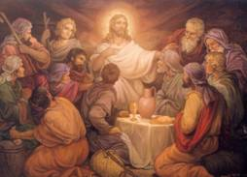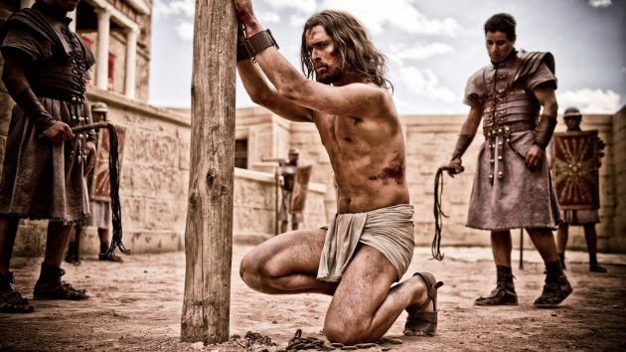

**5.1. Proceso legal.**

**Al amanecer rápidamente el Sanedrín, 72 jueces, se reúne y le juzga con un interrogatorio en el que se declara Hijo de Dios, que vendrá a juzgar. (Mt. 26. 6­3). Por esta afirmación (Mc. 14. 62), el Consejo le condena a muerte por blas­fe­mia y "violación de la Ley".**

**Lo llevan pronto al Procurador Pilatos, que había sino nombrado el año 26 y sería destituido el 36.**

**Es viernes por la mañana y Pilatos quiere salvarlo, más por antipatía a los judíos y sus príncipes, que por consideración a aquel galileo. Se lo remite a Herodes, al saber que es Galileo. El Rey, que está en Jerusalén, se lo devuelve, después de haberlo despreciado.  
   Acorralado por la masa, azuzada por los sacerdotes que reclama su crucifi­xión, Pilatos termina entregándoselo como con­cesión, a pesar de haber proclamado su inocencia. (Mt. 27.24).**

**El forcejeo dura dos o tres horas; pero a mediodía, después de recorrer con el madero en que va a ser colgado las callejas de Jerusalén, Jesús está ya en el Calvario, colina de las ejecuciones "fuera" de las murallas de la ciudad santa.**

**5.2. Crucifixión y muerte**

**Con él crucifican a dos ladrones. Está presente su madre y varias mujeres amigas. Está Juan, único discípulo que se aventura, amparado tal vez por su poca edad. Por supuesto están los soldados y los sacerdotes que deben cerciorarse de su ejecución. (Mt. 27. 32-55)  
   Jesús pronuncia algunas palabras en la cruz: de perdón, de angustia, de ple­garia (Salmo 21), de entrega de su madre a Juan.**

**A la hora de sexta expira, mientras densa oscuridad se apodera del paisaje. (Mc. 15. 32-41)**

**5.3. El sepulcro**

**Como se acerca el sábado al atarde­cer, que es muy solemne por coincidir aquel año con la Pascua, se les quiebra las piernas a los crucificados para que mueran antes y no haya cuerpos en la cruz. A Jesús, ya muer­to, "no se le rompe ningún hueso", sin adver­tir que es para cumplir la Escri­tura.**

**José de Arimatea, principal de Jeru­sa­lén, pide a Pilato el cuerpo de Jesús. Como la noche se acerca, lo deposi­tan envuelto en un sudario en un sepul­cro cercano que tenía reserva­do para sí y en espera de amortajarle bien des­pués. (Jn. 19,39-42).  Rápidamente todos se retiraron para cum­plir la sagrada ley del descanso.**

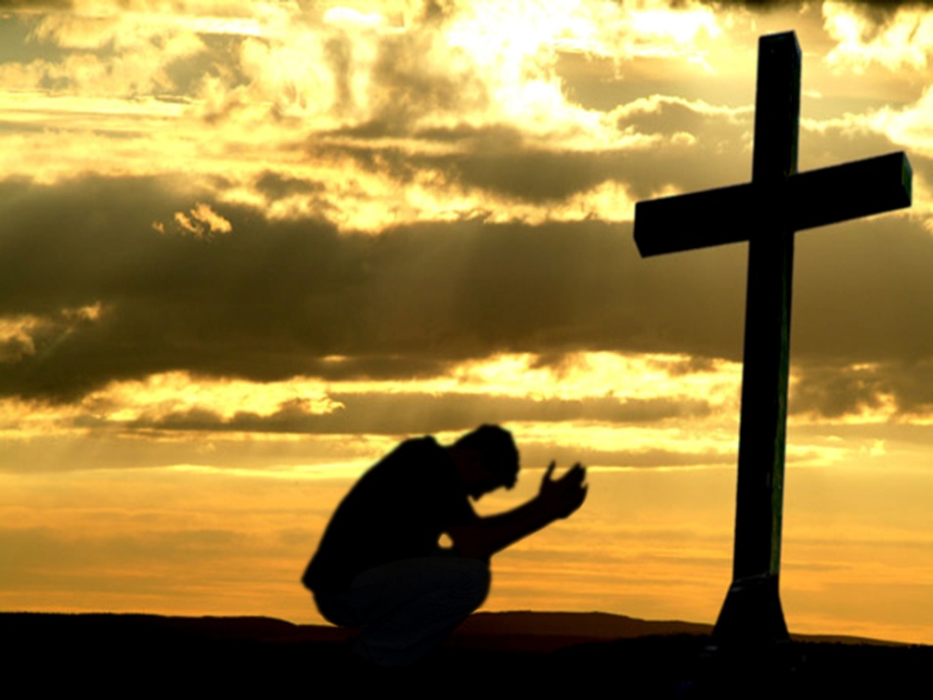

**6. Lo histórico y lo fiducial**

**La vida de Jesús y su ejecución como blasfemo está en el centro de toda edu­ca­ción cristiana. Pero hay que distin­guir lo que corres­pon­de a la cul­tura cristiana y lo que verda­dera­mente es fe y espíritu de cre­yente.**

**6.1. Jesús es historia**

**La cultura parte de un personaje histó­ri­co, maravilloso, influyente, real,, que nace, vive, y fatalmente muere.**

**Sus discípulos, después de su muer­te, com­prueban que el Sepulcro está vacío y que se multiplican los testimo­nios de quienes le han visto resucitado.**

**Esos discípulos con ese mensaje se ex­tienden por todo el mundo. Unos les acep­tan el testimonio y otros los rechazan. Unos creen los milagros de Jesús y en su carác­ter divino y otros lo repudian, o mo­de­ran su aceptación con explicacio­nes y teorías.**

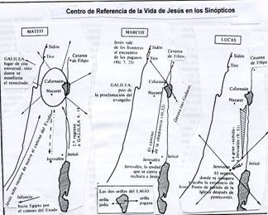

**6.2. Pero también es fe.**

**La fe es otra cosa. Considera como detalles menos importantes los datos histó­ricos y las circunstancias en que se mueve la historia.**

**Lo importante es creer que Jesús, terminada su vida terrena con la muerte de cruz y es tan­do encerrado en el sepulcro, resucitó al tercer día y está sentado a la derecha del Padre.**

**6.3. Catequesis y Evangelio**

**Por eso la catequesis mira en la vida de Jesús dos aspectos: vida y miste­rio.**

**6.3.1. Su vida es maravillosa.**

**En la catequesis es hermoso, intere­san­te y cautiva­dor el relato de sus accciones y de sus enseñanzas. Jesús es el hombre por excelencia. Debe ser conocido, imitado, admirado. Por esto es cultu­ra e historia que el catequista debe poseer con precisión, amplitud, cordiali­dad, soltura y habilidad para transmitir a los demás.**

**6.3.2. Su misterio es grandioso.**

**Se trata nada menos que de un Dios hecho hombre. Lo misterioso que es el hecho de su existencia, desde su encarnación a su resurrección, cumbre de su mensaje de salva­ción. Entra ambas expresiones del misterio se halla el perdón del pecado, la redención, la justificación, la gracia, la esperanza en la otra vida. Esto reclama la gracia de la fe.**

**Está por encima de la cultura.**

**Por eso, la cultura llega hasta el Sepulcro de Jesús. La fe comienza en la Resurrección. Una catequesis de cultura cristiana debe apoyarse en los relatos y en sus enseñanzas. Una catequesis de fe debe aspirar a más, a la con­templación sorprendida y humilde de la resurrección.  
   Hemos de tener en cuenta que la fe en Jesús es muy diferente de la fe en Buda, Zoroastro, Confucio, Mahoma. El cristiano no admira y "cree a Je­sús" como figura religiosa maravillosa, como predicar de una doctrina sublime, como fenómeno humano insuperable. Más bien el cristiano cree "en Jesús", es decir en el misterio revelado que el representa en cuanto Dios encarnado, en cuanto hom­bre unido a la divinidad.**

**7. La resurrección**

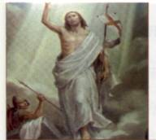

**Al amanecer del primer día, que luego se llamaría el día del Señor, Dominicus, domingo, "María Magdalena y María la madre de Santia­go" (Mac. 16,1) fueron al sepulcro para ungir el cuerpo de Je­sús antes de enterrar­lo, y lo encontraron vacío.**

**En Mt. 28. 2 se habla de un terremoto que hubo y del ángel que aparta la pie­dra de la entrada, de la huida de los soldados que guardan el sepulcro a petición de los sacerdotes a Pilato y del "joven" (Mc. 16. 5) vestido de blanco que dice "Ha resucitado".**

**Después vienen las diversas apariciones. Y con ellas el testimonio hasta hoy de que Jesús vive para siempre.**

**7.1. Rasgos de la resurrección**

**La resurrección no entra en la histo­ria terrena de Jesús, aunque es un hecho histórico en cuanto hay testigos que acreditan lo que han visto.**

**Los datos de los testigos se multiplican y hasta no coinciden, como pasa en todo lo humano.  
   - El ángel de Mt. 28. 5-6 no coinci­de con los dos hombres "con vestiduras deslumbrantes" de Lc. 24. 4.**

**- Según Juan 21. 11-18, María Magdalena vio dos ángeles y después a Cristo resucitado.   
   - Según Lc, Jn. y Mc. Jesús se apareció a las mujeres y a otros discípulos en varios lugares en Jerusalén y sus proximidades.**

**7.2. Valor de los testigos**

**La mayoría de los discípulos no dudaron en "comprender" que habían visto y escuchado de nuevo al mismo Maestro con el que habían vivido. No es fácil entender cómo no le identificaban físicamente, pues había vivido con él en Galilea y Judea. (Mt. 28. 17; Jn. 20. 24-29)  
   Todas las discrepancias y variedad de testimonios son hechos humanos y desde entonces entran en la historia de Jesús.**

**La certeza de que Jesús resucitó y vive, que llega hasta nuestros días, es coincidente en todos los que tienen fe.**

**Los evangelios señalan que, después de su resurrección, Jesús siguió algún tiempo enseñando a sus discípulos sobre asuntos relativos al Reino de Dios. El texto evangélico indica cuarenta días, que es lo mismo que decir algún tiempo fijo, algo largo, no excesivamente breve.**

**Fue entonces cuando confió a sus Apóstoles la misión: "Id y haced discí­pulos de todas las naciones, bautizándolos en el nombre del Padre y del Hijo y del Espíritu Santo" (Mt. 28. 19).**

**7.3. La Ascensión**

**Hubo un día en que, según los recuer­dos de unos en Galilea (Mt. 28. 16-18; Mc. 16. 14-18) y según otros en Jerusalén, en el huerto de los Olivos, (Lc. 24. 50-51), Jesús fue visto ascender a los cielos por sus discípulos.**

**Los Hechos de los Apósto­les (1. 2-12) recogen que la Ascensión ocurrió cuarenta días después de la resurrección.**

**Los discípulos reci­bieron la orden de Jesús de quedar en Jerusalén a la espera de la venida del Espíritu Santo. Cuando esto aconteció, se inicio la marcha de la Historia cristiana, la cual se prolonga hasta nuestros días. Pero en esa marcha de la Historia cristiana es donde hemos de enmarcar la cateque­sis sobre Jesús.**

**Es preciso de comunicar a todos que Jesús ha nacido, vivi­do, muer­to y resucitado.**

**\*  A quien no lo sabe, se le comunica para que se goce con la noticia. Es la evangelización.**

**\*  A quien ya lo sabe, se le ayuda a que ahonde los conocimientos, los sentimientos, las relaciones y los compromisos. Es la catequesis.**

